**OEIS整数数列公式发现系统**

该系统分为三个模块：训练模块，测试模块，推理模块。该系统可以通过前端界面完成对OEIS公式发现模型的训练，测试，推理。调用的显卡为人机智能的显卡。

系统URL：<http://oeis.viphk.nnhk.cc/>

注意：在使用该系统时，不要开VPN，因为如果开了VPN，可能会导致网络不稳定，导致本地DNS解析出错，从而无法更新训练、测试日志。

1. **训练模块**



(1)可选参数如下表所示。

|  |  |  |
| --- | --- | --- |
| **参数名称** | **参数符号** | **说明** |
| 束搜索宽度 | beam-size | 默认值为32，如果想加快训练速度可以减小该值 |
| 每次束搜索所保留的最高概率的公式数量 | n-best | 默认值为32，如果想加快训练速度可以减小该值 |
| 训练的epochs | epochs | 默认为100 |
| 保存的模型名称 | model-name | 保存模型名称是区分不同训练过程的唯一标识，在推理和测试时也将采用这一名称，起名时请注意区分。 |
| 是否采用联合训练 | is-combine | 联合训练每次迭代同时训练两个模型，这两个模型选择不同比率的 已经发现的OEIS数据 |
| 模型1所用当前所用OEIS数据的比率 | model1-rate | model1选择数据的比率 |
| 模型2所用当前所用OEIS数据的比率 | model2-rate | Model2选择数据的比率，该参数只有在勾选“联合训练”按钮时才会起作用。 |
| 是否采用小OEIS测试集 | small_oeis_testset | 这个按钮是用来调试，系统是否能够正常运行的。该按钮采用的解码集合较小，能够快速产生结果。 |
| 起始迭代ID | sta-id | 默认为1 |
| 结束迭代ID | end-id | 默认为3，如果想多训练一些Iters，请增大该值 |

(2) 训练

1. 在设置完参数后，点击“Start Train”即可开始训练。
2. 训练日志时训练过程中产生的一些结果。由于技术瓶颈，训练日志不能异步刷新，需要点击“Update Train Log”才能进行刷新。
3. 有时候，由于网络不稳定的原因，刷新等待时间可能过长，需要耐心等待。如果长时间等待之后，出现了error，则需要刷新整个页面（如下图），重新输出模型名称，然后再点击“Update Train Log”即可查看日志。但是在刷新完整个页面之后，参数都会变成默认值，训练完成标志也不会在出现。这时需要通过model-name来查看日志，来判断训练的进程。所以model-name一定要记住。



1. **测试模块**

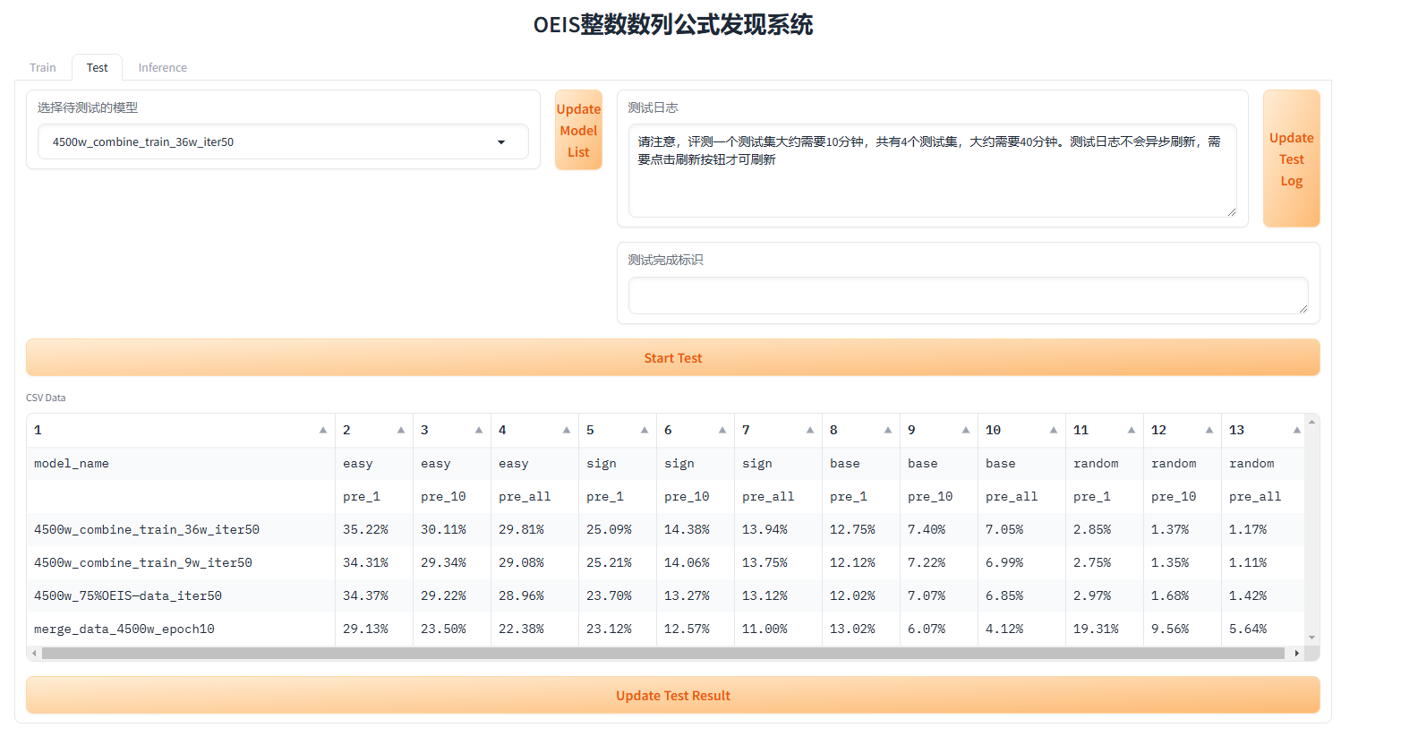

1. 选择待测试的模型，点击“Start Test”即可开始测试模型。如果是刚训练完成的模型，需要先点击“Update Model List”按钮按更新模型列表，然后选取所需的模型进行测试。

如果是联合训练，将会把最后一轮model1的模型copy到模型列表。因此model1的比率最好是1，或者后续需要更改代码，最后一次训练采用所有的OEIS数据。

1. 测试日志也需要通过“Update Test log”刷新获取。
2. 测试结果列表可通过“Update Test Result”来获取。

**（注意，如果更新按钮长时间未响应，需要耐心等待，或者刷新整个页面，重新测评）**

1. **推理模块**

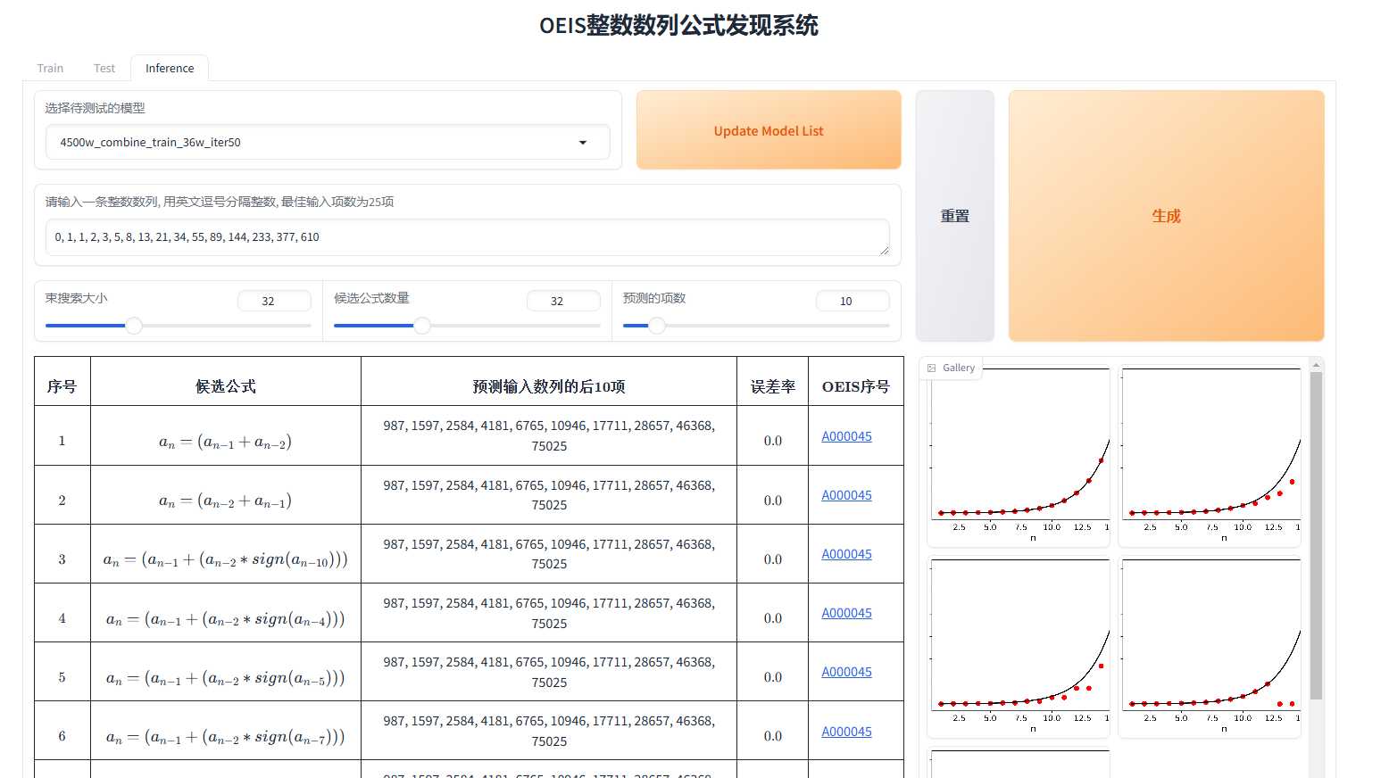

更新模型列表，选择待推理模型，进行生成。

这个系统还有好多需要优化的地方，比如（添加随机训练数据，优化推理速度，展示更多的结果等），还有在OIES网站上提交有价值的公式，我这几周再整一整。蔡老师可以先试用一下这个系统，哪里不行我再改改。

1. 计算机应用小论文

已经出版，格式出版社有调整，详见

<https://www.joca.cn/CN/10.11772/j.issn.1001-9081.2023101427>

1. 第二篇小论文
2. 第一次投IJCAI，失败
3. 第二次投AAAI，中了。蔡老师，这篇论文真的没想到能中，所以在投递AAAI时，朱师兄没有添加蔡老师的名字，我当时也没有太过关注这个，现在也不好改了，当时关注一下就好了，现在有点后悔！三作四作是北化工的老师。

